*충남대 김동명 교수님 protocol 참고 및 변경본
(260318 김동명 교수님 연구실 출장 내용 추가본)

< S12 E. coli cell extract preparation >_Flask 배양

<Prepare growth medium>- 1, 2 따로 준비하여 사용 전 섞어서 사용
2x YT-PG medium
1 (individual autoclave) | Tryptone | 16 g
 | Yeast extract | 10 g
 | NaCl | 5 g
 | DW | Up to 900 mL
2 (individual autoclave) | 10X Glucose solution | 18.02 g/100 mL
1 (900 mL) + 2 (100 mL) | Total | 1 L

<Wash & Lysis buffer>- 모두 따로 준비하여 사용 전 섞어서 사용
Wash buffer (Cell 2 L culture 당 1 L 필요)
1. DW (Autoclave 후 냉장보관) | Autoclave 후 냉장보관 | 957.5 mL
2. 100 mM DTT solution | 1.5425 g/100 mL | 10 mL
3. 6 M K(OAc) | 235.56 g/ 400 mL (sigma, P1190-500G) | 10 mL
4. 1.4 M Mg(OAc)₂ | 120.1 g/ 400 mL (sigma, M5661-250G)) | 10 mL
5. 1 M Tris OAc (pH 8.2) | 48.46 g/ 400 mL | 10 mL
6. 2-ME (Pure sol=14.3 M) | Final 35.75 mM | 2.5 mL
Total |  | 1 L

Lysis buffer (Cell 2 L culture 당 약 25 mL 필요)
1. DW (Autoclave 후 냉장보관) | Autoclave 후 냉장보관 | 96 mL
2. 100 mM DTT solution | 1.5425 g/100 mL | 1 mL
3. 6 M K(OAc) | 235.56 g/ 400 mL (sigma, P1190-500G) | 1 mL
4. 1.4 M Mg(OAc)₂ | 120.1 g/ 400 mL (sigma, M5661-250G)) | 1 mL
5. 1 M Tris OAc (pH 8.2) | 48.46 g/ 400 mL | 1 mL
Total |  | 100 mL

<Strain>
E. coli BL21 Star (DE3) (Invitrogen)
Genotype:
F⁻ ompT hsdS_{B} (r_{B}⁻, m_{B}⁻) gal dcm rne131 (DE3)

<Ect.>
- 1 M IPTG
- Centrifuge bottle (autoclave)-1L & 50 mL: 공병 무게 재어 놓기
(본 배양 양에 따라 준비 및 50 mL centrifuge bottle은 투명한 것으로 준비)
- Conical tube -50 mL: 공병 무게 재어 놓기 (본 배양 양에 따라 준비)
- 2L baffled flask 기준 400 mL 배양 가능 (2L 본배양시 2 L flask 5개 준비 필요)
- French press 사용시, 사용 전날 pressure cell을 잘 씻어서 4℃에서 미리 cooling.

<Flask 이용 실험과정>

[Day1-seed culture]
- LB or 2x YT-PG medium에 E. coli BL21(DE3) Star seed culture (37℃, O/N)
– 1 L 본 배양 기준 10 mL seed 필요

[Day2-main culture] – 약 4~6시간 소요
- 2 L baffled flask에 400 mL의 배지를 넣고 O/N culture 한 seed 1% 접종
260318 ver. 2 L baffled flask에 1L 의 배지를 넣고 O/N culture 한 seed 1% 접종/기존에는 fermentor 사용해 O2 gas로 aeration 주면서 cell culture 후 사용 (flask 사용도 큰 문제가 없다고 함)
.
- 37℃, Agitation 250 rpm, OD₆₀₀ 0.5-0.6까지 배양 후, IPTG final 1 mM induction.
(약 3시간 소요)
- Induction 후 동일 조건에서 배양하면서 OD₆₀₀ 4.5-5.0에서 cell 회수.
(1시간 혹은 30분 간격으로 OD측정필요, OD 3이상부터는 10분 간격으로 확인
적정 OD보다 높으면 제작 cell extract 활성 감소, 약 2시간 30분 소요)
- Cell 배양 동안 wash & lysis buffer 만들고, 4℃에 보관.
- Cell 배양 동안 centrifuge bottle도 4℃에 보관 및 centrifuge 미리 cooling.
- 적정 OD에 도달한 cell 회수를 위해 무게를 재어 둔 centrifuge bottle을 이용하여 centrifugation 4500 rcf, 4℃, 30 min(260318 ver. 20min) 후, 상등액 제거.
- Cell 무게 측정 후, 회수한 cell 1 g당 wash buffer 15 mL 넣고, cell resuspension.
- Centrifugation 4500 rcf, 4℃, 30 min 후(260318 ver. 20min), 상등액 제거.
- cell 1 g당 wash buffer 15 mL 넣고, cell resuspension.
- (260318 ver. 9번에서 resuspension 후 Bottle 1개로 합쳐서 이후 단계 진행)
- Centrifugation 4500 rcf, 4℃, 30 min 후(260318 ver. 20min), 상등액 제거
- cell 1 g당 wash buffer 15 mL 넣고, cell resuspension.
- Centrifugation 4500 rcf, 4℃, 30 min 후(260318 ver. 20min), 상등액 제거
- 12-13 step 2회 반복 (총 3회 wash 과정 시행)
- 마지막 centrifugation 7000 rcf (260318 ver. 마지막 centrifugation 4500 rcf), 30 min 후(260318 ver. 20min), 상등액 제거하여 cell weight 측정, 30 min 후, 상등액 제거하여 cell weight 측정.
- 회수한 cell은 deep freezer에 보관. (260318 ver. deep freezer 보관없이 바로 진행)
(이어서 Day3과정을 진행할 경우, deep freezer 보관없이 진행)

[Day3-cell disrupting]-French Press 이용 (충남대 Thermo 기기 이용)
- 회수한 wet cell 1 g당 lysis buffer 1.25 mL 넣고, cell resuspension. (260318 ver. Cell pellet을 lysis buffer 넣고 보틀을 쳐서 완벽히 풀린 상태이게 준비하고 빛에 비춰서 덜 풀린 부분이 있는지 확인 필요함.)
- Resuspension 한 cell은 얼음에 담아 충남대 French press 기기 사용.
- Cell 파쇄 시 미리 centrifuge를 4℃ cooling. (260318 ver. 50mL Centrifuge bottle용 rotor로 변경 후 4℃ cooling)
- French press이용 20,000 psi (기기에서는 눈금 1280 psi로 설정)에서 cell disrupting. (see Note 1) . (260318 ver. E. coli lysate 제작시에 보통 30,000 psi 사용하지만 김동명 교수님 연구실에서는 해당 기기로 최적화해서 20,000 psi=눈금 기준 1280 psi로 맞춰서 사용)
(cell 파쇄 및 회수 속도가 pressure cell 장비가 차가운 상태로 시행될 수 있도록 적절히 조정하여 cell 파쇄.)
(260318 ver. Lysate E. coli lysate 제작시에 보통 30,000 psi 사용하지만 김동명 교수님 연구실에서는 해당 기기로 최적화해서 20,000 psi=눈금 기준 1280 psi로 맞춰서 사용)

[4-1. Pressure cell 조립 방법]
- 조립에 필요한 거치대를 바닥에 준비
- pressure cell 부품 중 1번을 뒤집어서 거치대에 두고 2번 부품에서 1번과 접촉하는 옆 부분에 glycerol을 티슈로 발라준다. (사용하고 청소 및 분리 용이함)
- 1번을 뒤집은 상태(거치대에 놓인 상태)에서 2번을 조립하고, 그대로 뒤집어서 책상에서2번 옆 나사를 최대한 조인다(고무망치 활용)
- ice에 보관한 lysis buffer에 푼 cell을 1번 입구에 넣어주고 3번을 조립(3번과 1번이 접촉하는 옆면에도 glycerol을 티슈로 발라준다.)
- 조립한 3가지 pressure cell을 French press 장비에 두고 고정
- 장비 눈금 1280 psi로 설정하고 cell disrupting

- disrupted cell은 ice bucket에 넣은 투명한 50 mL centrifuge bottle에 회수
(파쇄 된 cell은 걸쭉함.), (260318 ver. 장비 사용 중에 압력이 10,000psi 이하로 떨어지면 파쇄가 덜 일어난 상태가 mixture에 섞이니 눈금 확인하면서 장비 사용)
- 회수한 disrupted cell을 centrifugation 30,000 rcf, 4℃, 30 min.
- Centrifugation 후 가장 상단의 투명한 lipid 층과 가장 하단의 cell debris 등을 제외한 가운데 부분의 상등액만을 조심스럽게 취하여 amber conical tube에 옮김. (see Note 2)
(amber conical tube는 일반 conical tube에 호일로 감싸도 됨)
- Run-off 과정 시행- 37℃, 250 rpm, 30 min at shaking incubator.
- 끝나자마자 cryo-vial에 1 mL 씩 분주하여 액체질소로 quenching. 이렇게 제작한 cell extract는 deep freezer에 보관. (Bradford assay 할 양은 남겨 놓고 quenching)
(260318 ver. cryo-vial에 1 mL 씩 분주, 액체질소로 quenching 없이 crude extract 제조)
Bradford assay로 cell extract의 단백질 농도가 30-50 mg/mL 범위가 되면 사용가능. 30 mg/mL가 best.
(260318 ver. sfGFP로 CPFS로 QC, 기존 사용하던 lysate와 새로 제작한 lysate 2가지를 duplicate으로 test 후 기존 대비 fluorescence가 80% 이상 나오는지 확인하고 사용)
제작한 cell extract는 필요시 마다 vial 1개씩 꺼내 100 ul씩 다시 분주해서 사용.
(두 번 이상 freeze-thaw를 반복하지 않는다.)

*** 2L E. coli 배양 시, wet cell weight 약 20 g 정도 회수 가능하고,
최종적으로 회수한 supernatant는 약 12 mL로 15 uL/rxn cell-free test 시
약 3000 rxn의 cell-free test 가능함.

<Note 1> French press
3
2
1
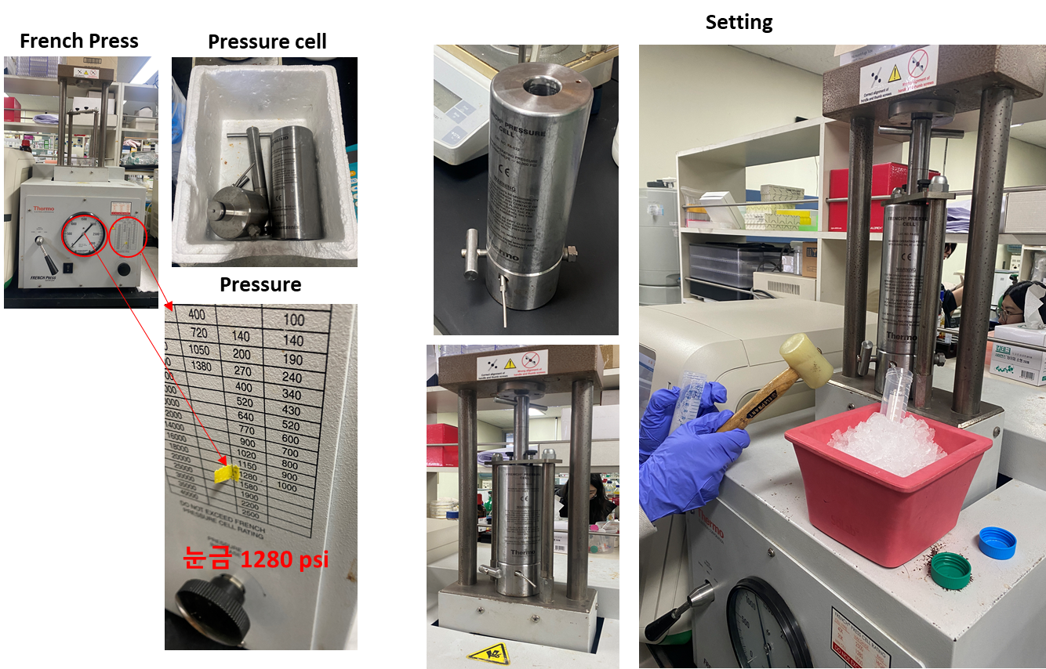
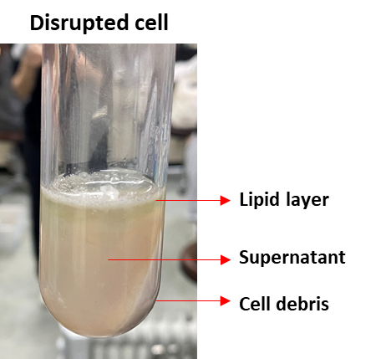
<Note 2> Disrupted E. coli

< E. coli cell-free test>

<prepare the 6x reaction mixture stock>
Stock solution |  | mix volume in 5 mL
1 | 3M Magnesium acetate | 120 uL
2 | 6M Ammonium acetate | 400 uL
3 | 4.5 M L-Glutamic acid potassium  salt monohydrate | 600 uL
4 | 2.4 M HEPES-KOH (pH7.5) | 720 uL
5 | 880 mM DTT | 60 uL
6 | Nucleotides stock solution | 600 uL
7 | 20 mg/mL Folinic acid calcuim salt hydrate | 100 uL
8 | 3 M Cystein (Amino acid) | 60 uL
9 | 2M Creatine phosphate (filtered) | 900 uL
10 | 100 mM Amino acids | 1440 uL
 | Total volume | 5000 uL
* (see excel file: cell-free test components info)
- 6x reaction mixture stock은 만들어서 deep freezer에 소분하여 보관. (1 rxn에 2.5 uL 사용)
(260318 ver. 6x reaction mixture stock은 만들어서 -20도에 1mL 소분하여 보관. (1 rxn에 2.5 uL 사용)> 6x reaction mixture stock이 노랗게 변색 or 부유물이 뭉친 상태로 과하게 떠다니면 변질된 상태
*보통 2~4주 이내에 premix 사용 후 새로 제작
<prepare other components for cell-free test>
11 | 40% PEG (20 g/50 mL)
12 | 0.2% Creatine kinase (Energy regeneration)
- 만들어서 deep freezer에 소분하여 보관. (1 rxn에 PEG 0.75 uL, CK 0.1 uL 사용)

<1. Caspase CFPS>
Cell-free reaction composition
 | KRIBB | 김동명 교수님 연구실
DNA template (LET, puri) | Final 10nM | Final 10nM
6x reaction mixture stock | 2.5 uL | 5
40% PEG8000 | 0.75 uL | 1.5
0.2% CK (Creatine kinase) | 0.1 uL | 0.2
Cell extract (S12) | 4 uL | 8
NFW (nuclease free water) | up to 15 uL | up to 30 uL
 | Total 15 uL (384 well plate)  thermomixer 활용/plate type/30도 | Total 30 uL (pcr tube)  thermomixer 활용, 800 rpm/37도
*김동명 교수님 연구실과 현재 진행중인 CFPS protocol 차이점
1. 현재 KRIBB에서는 CFPS는 1반복 VS 김동명 교수님 연구실은 cell free mixture를 제작한 후 duplicate으로 CFPS
2. 김동명 교수님 연구실은 cell free mixture를 제작한 후 Total 30 uL (pcr tube-clear type)
thermomixer 활용. 해당 부분에서 flat-bottom plate보다 열전달이 잘 일어나는 것 같습니다.
추가적으로 800 rpm 사용하는데 rpm을 주면서 반응을 진행해야 batch간에 차이가 적다고 전달받았습니다.
3 LET의 경우 PCR 후 PURI해서 -20도에 보관하고 사용했습니다.

<2. Caspase3 activity test>
*김동명 교수님 연구실과 현재 진행중인 caspase3 activity test protocol 차이점
1. 현재 KRIBB에서는 CFPS는 1반복 15 uL를 사용해서 15% CFP loading, 3반복 VS 김동명 교수님 연구실은 2반복한 CFPS 30 uL를 caspase3 activity test에 전부 사용, 2반복, total 100 uL로 CFPS진행한 반응물 전체 사용
2. KRIBB에서는 384 well, black bottom, 교수님 연구실에서는 96 well, black bottom을 사용했습니다.
3. 김동명 교수님 연구실에서는 caspase 반응 직전에 CFP를 loading했습니다.
반응이 너무 빠르게 일어나 해당 방식으로 진행해도 이미 시작 시간대 형광값이 2000-3000으로 나타나서 plate를 reader장비에 넣기 직전에 넣는 방식으로 진행하고 있었습니다.

